EDUKACJA ZDALNA 08.11.2021 r.

GRUPA IV

Nauczycielki: Edyta Kaczanowska, Magdalena Starosta

Witajcie, drogie Gumisie 😊

Dzisiejsze propozycje
do wykonania w domu to:

• „Uwaga! Orzeł” – zabawa ruchowo-muzyczna. Dziecko naśladuje różne ptaki zgodnie z muzyką i pokazem na filmie. Przy dźwiękach oznaczających groźnego orła – chowa się w siadzie klęcznym ze skłonem https://www.youtube.com/watch?v=o1CUTPtV3Lo
• „O ptaku, który utracił wolność” – słuchanie opowiadania Marleny Szeląg i rozmowa na temat jego treści. Rodzic czyta:
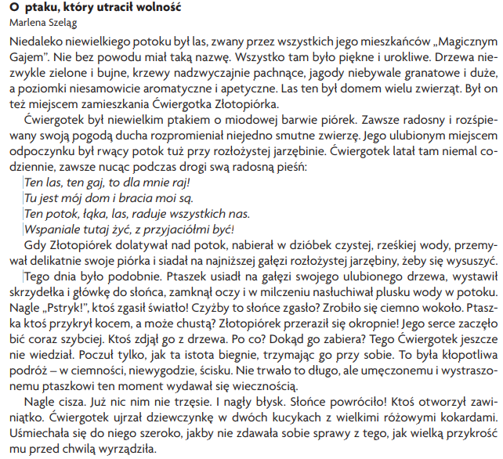
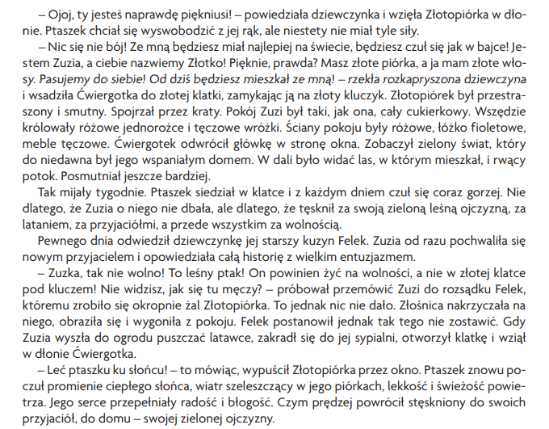
Rodzic zadaje dziecku pytania do wysłuchanego utworu:
Jakie zwierzę było bohaterem opowiadania? Jak się nazywało? Jak wyglądał Ćwiergotek? Gdzie mieszkał? Jakie było jego ulubione miejsce w lesie? Co się wydarzyło nad potokiem? Jak miała na imię dziewczynka? Jak wyglądał jej pokój? Co dziewczynka zrobiła ze złapanym ptakiem? Czy Ćwiergotkowi podobało się mieszkanie u Zuzi, dlaczego? Kto uwolnił Ćwiergotka?
• „Ptaszki fruwają” – zabawa ruchowa przy muzyce. Dziecko naśladuje ptaszka zgodnie z tym, co dzieje się w filmiku https://www.youtube.com/watch?v=zn2ihUfMV_M
• „Ptaszek” – praca plastyczna. Dziecko lepi z plasteliny lub wykonuje z papieru dowolnego ptaka – rzeczywistego lub bajkowego. Można posłużyć się propozycją przedstawioną na wybranym filmiku
https://www.youtube.com/watch?v=thmF3xS_kL4 (ptaszek z plasteliny)
https://www.youtube.com/watch?v=hDxTl9Bt8fg (ptaszek z papieru)
• „Piórka” – ćwiczenia oddechowe. Dziecko kładzie na dłoni piórko, bierze wdech nosem i wypuszcza powietrze ustami tak, aby je zdmuchnąć. Można użyć piórka z papieru. Ćwiczenie należy powtórzyć wielokrotnie przez cały trwający filmik
https://www.youtube.com/watch?v=cdd3j9ywF38

Dodatkowo dla chętnych:
• Spacer po parku lub okolicy – obserwowanie ptaków, ich sposobu poruszania się po lądzie i w powietrzu, słuchanie ptasich rozmów, naśladowanie ptasich odgłosów.
• Karta pracy do wydrukowania z internetu – trzeba pokolorować tylko te ptaki, które wyglądają jakby latały.
https://przedszkolankowo.pl/wp-content/uploads/2016/12/kpatki3.jpg

Miłej zabawy

